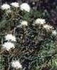 | 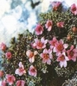 | 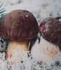 | 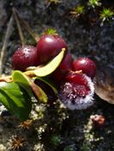 |  | 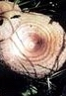 | 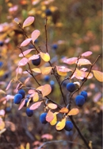 | 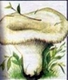
Багульник | Бедренец | Белый гриб | Брусника | Водяника | Волнушка | Голубика | Груздь
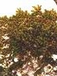 |  | 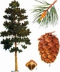 | 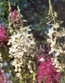 | 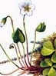 | 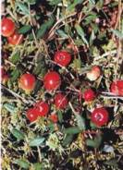 | 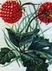 | 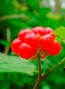
Ива | Карликовая береза | Кедр | Кипрей | Кислица | Клюква | Княженика | Костяника
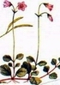 | 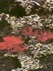 | 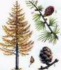 | 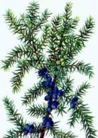 | 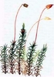 | 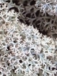 | 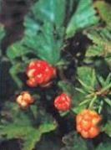 | 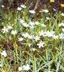
Линнея | Лишайники | Лиственница | Можжевель-ник | Мох кукушкин лен | Мох ягель | Морошка | Звездчатка
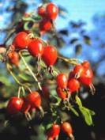 | 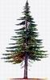 | 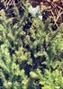 | 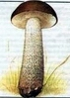 | 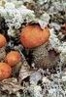 | 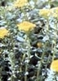 | 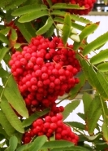 | 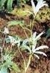
Шиповник | Пихта | Плаун | Подберезовик | Подосинно-вик | Родиола розовая | Рябина | Сабельник болотный
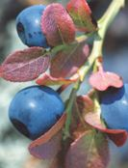 | 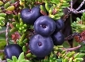 | 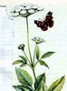 | 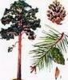 | 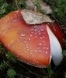 | 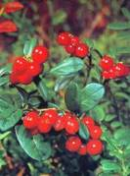 | 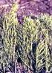 | 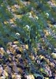
Черника | Шикша | Сныть | Сосна | Сыроежка | Толокнянка | Хвощ | Ярутка

«Неужели мы должны любить свою землю за то,
что она богата, что она дает обильные урожаи
и природные ее силы можно использовать для
нашего благосостояния! Не только за это мы
любим родные места. Мы любим их еще за то,
что даже небогатые, они для нас прекрасны».
К. Паустовский
Богат и разнообразен растительный мир нашего округа. По имеющимся статистическим данным, в округе насчитывается 866 видов водной и наземной флоры, в том числе: цветковых – 203, мохообразных – 70, хвощей – 5, плавунов – 2, лишайников – 60, шляпочных грибов - 130, водорослей – 302. Результаты исследований подтверждают мнение о том, что представление о бедности флоры тундр есть следствие недостаточной ее изученности.
Мохово-лишайниковый покров
Мхи и лишайники, развивающиеся на почве, образуют самый нижний ярус лесного растительного сообщества. Эти растения очень мелкие, низкорослые. Высота их редко превышает 5—10 см

М Х И
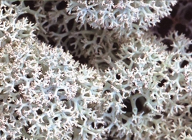
Моховой покров. Сплошной зеленый ковер мхов в лесу, наверное, видели многие. Во всяком случае, те, кто живет в таежной полосе или бывал там. Этот зеленый ковер нередко расстилается на огромном пространстве, придавая тайге характерный облик. Лесные мхи — очень мелкие зеленые растения. Они обычно мало привлекают наше внимание. В хвойных лесах (например, в сосняках, ельниках) мхи нередко образуют на почве сплошной покров на большом пространстве. Когда погода сырая, моховой ковер становится мягким, пышным. Окраска его в это время яркая, изумрудно-зеленая. В сухую погоду моховой покров тускнеет, грубеет, становится менее привлекательным.
В лесу встречается очень много видов мхов. Они различаются по внешнему виду, размерам, строению. Но для того, кто далек от ботаники, все мхи кажутся очень похожими. И это естественно. Узнавать мхи, различать один от другого, конечно, труднее, чем крупные растения. Безошибочно узнать любой мох в лесу могут только специалисты. Но все же дело не так безнадежно, как кажется на первый взгляд. В лесу есть такие виды мхов, которые может узнать «в лицо» любой из нас. Это мхи с особыми приметами. Если к ним немного присмотреться, вы сразу увидите их отличительные особенности. Тут не понадобится никаких увеличительных приборов — ни лупы, ни микроскопа.

КИПРЕЙ (ИВАН-ЧАЙ)
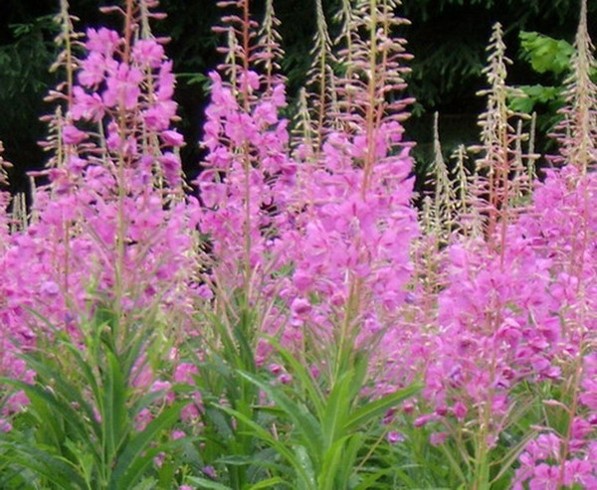
* Кипрей (иван-чай). Приходилось ли вам видеть когда-нибудь леса вдоль берегов сибирских рек в июле, особенно с вертолета? Незабываемое зрелище — малиновое море. Это цветет одно из красивейших растений нашей тайги — кипрей. Он первым заселяет лес после пожаров. Как только остынет земля, сквозь пепел пробиваются зеленые продолговатые листочки и затягивают ожоговые раны, поднимаясь розовыми султанами на полтора метра в высоту. Темная, сожженная почва сильно нагревается солнцем, и семена не всякого растения смогут прорасти, да и ростки многих растений погибают. Только кипрей выдерживает такие условия.
Чем севернее растет иван-чай, тем больше в нем витамина С. У кипрея все идет в пищу: молодые побеги отваривают, как спаржу, корневища едят сырыми и вареными. Из корневищ делают муку и пекут хлеб. Из молодых листьев и побегов делают салаты и пюре. Из высушенных листьев готовят чай, который порой не хуже китайского. Пьют его при головной боли, бессоннице, кишечных заболеваниях.

Я Р У Т К А
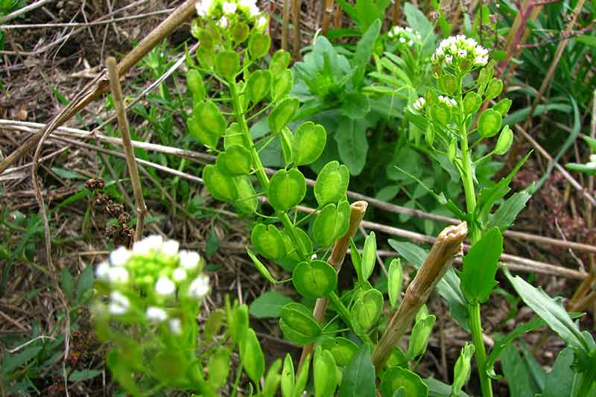
* Ярутка. Встречается от субтропиков до Крайнего Севера. В народе называют эту травку денежник, копеечник за сплюснутую форму плодов. Цветет ярутка с весны до осени белыми цветками. Листья продолговатые, сидячие, при основании стреловидные. Высота 15—20 см. Листья богаты витамином C— 200 мг%, в семенах до 20—33% масла горчичного вкуса. Листья имеют редечно-чесночный запах. Листья в салаты измельчать не следует, чтобы избежать лишней потери витаминов. Молодые проростки ярутки кладут в окрошки, щи, супы. К салату из листьев ярутки, помимо соли, подсолнечного масла и круто сваренных рубленых яиц, никаких приправ не требуется. Настой травы и плодов ярутки в народной медицине применяют как жаропонижающее, при цинге. Наружно настой травы применяют для промывания гнойных ран, язв, порезов. Для этих же целей прикладывают и свежую траву.

К И С Л И Ц А
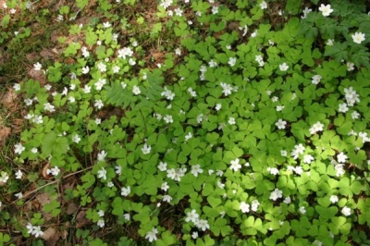
* Кислица. Наша кисличка – тонкая, нежная, неприметная трава с тройчатыми листочками, отходящими от корней. Цветочки мелкие, белые с нежными розовыми прожилками. Бывая в лесу, отведайте горсточку ее нежных листочков – они вам понравятся! Щепотка кислички на привале заменит вам и заварку, и лимон, и в любом салате она приятна, да и в щах она с успехом заменит щавель. Приятны из кислички и напитки – они обогащают нас витамином C. Это старинное противоцинготное средство.
ЛОЖЕЧНИЦА АРКТИЧЕСКАЯ
* Ложечница арктическая. Трава эта уходит далеко на север, до берегов Ледовитого океана. Повсеместно встречается в тундровой зоне. Местные названия: цинготная трава, морской лук, ложечный хрен. Это двухлетнее растение из семейства крестоцветных, с тонкими
ветвистыми стеблями высотой 15-30 см. В первый год дает только розетку прикорневых листьев с черешками. Цветки белые из 4 лепестков. Плод – округло- яйцевидный стручок на длинной ножке. Она считается хорошим средством от цинги, глистов, при воспалении десен, ангине, слабом пищеварении, болезнях мочевого пузыря. В зеленых частях витамина C содержится в 5 раз больше, чем в лимоне, поэтому ее лучше есть свежей в салатах. Листья ее можно готовить впрок, мариновать, солить.

БЕДРЕНЕЦ-КАМНЕЛОМКА
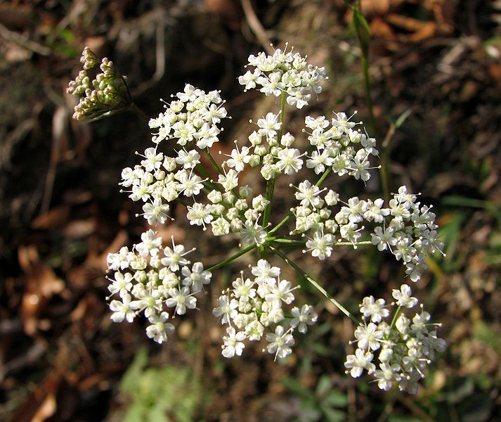
* Бедренец-камнеломка. Растет эта трава в нашей области в лесостепной зоне повсеместно. Мелкие белые цветки ее собраны в сложный зонтик, листья непарноперистые, округло-яйцевидные, зубчатые, а стеблевые листья – перисто-раздельные. Цветет в июле-августе. Молодые листочки кладут в винегреты, салаты, супы из расчета 3-4 листочка на порцию. Корневище и корни ароматны, поэтому их можно использовать как приправу к овощным, мясным и рыбным блюдам. Полезна такая добавка для больных бронхиальной астмой, при кашле, охриплости голоса, при почечно- и мочекаменной болезнях, нарушениях солевого обмена. Настоем корня полезно полоскать горло при ангине. Семена этого растения можно применять как острую приправу к пище и при выпечке хлебобулочных изделий.

ЗВЕЗДЧАТКА СРЕДНЯЯ
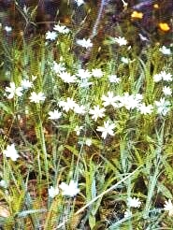
* Звездчатка средняя. Маленькая травка с мелкими цветочками, овальными листьями, всегда мокрая на ощупь— ее прозвали мокрицей. Научное название ее красивое: стеллярия медия — звездчатка средняя. Она из семейства гвоздичных. Семена ее сохраняют всхожесть до 25 лет, а каждая особь дает до 20 тысяч семян. Прорастают только те семена, что расположены в почве на глубине одного сантиметра. Мокрица повсеместна и доходит до Полярного круга. Витамина С в ней в 1,5 раза больше, чем в лимоне. Мокрица — растение-эфемер: живет только три-четыре недели, но семена быстро прорастают, и веточки, прикасаясь к земле, дают корешки. Стебли мокрицы покрыты волосками, которые хорошо задерживают воду. Вода красиво блестит на солнце, и вся травка кажется хрустальной.
Как лекарственное средство она применяется в народной медицине многих стран. Настой травы пьют при тиреотоксикозе, болях в сердце, печени, остеохондрозе, делают ванны при подагре и отеках ног. В виде витаминных салатов используют при цинге и малокровии, закапывают настой при помутнении роговицы. Соком лечат гнойные раны.
Кустарнички
Когда в тундре поспевает ягода, то тундра меняет свой цвет. Зеленая гладь будто покрывается разноцветными бисеринками: красными — это клюква и брусника, желтыми — морошка, синими — голубика, черными — черника. И сколько ягоду ни собирай, море ее не скудеет. Говорят, что заготовки тундровой ягоды составляют всего одну десятитысячную от урожая. То есть одну ягоду сорвешь, а еще десять тысяч останется на кустах. Северные ягоды, как принято говорить, — кладовая витаминов. Они вкусны, утоляют жажду, полезны, о чем очень хорошо осведомлены во всем мире. К примеру, на мировом рынке одна тонна клюквы дороже, чем тонна пшеницы.
Помимо названных ягод встречаются черника, костяника, княженика, красная и черная смородина, шиповник и другие ягодные растения.
Южнее, в северной тайге, много клюквы. На водоразделах и в речных долинах радует ягодников брусника, хорошо вызревающая и в тени.
На заболоченных поймах рек господствует морошка. В местах, где природа создала для морошки хорошие условия — защиту от ветра и поздних заморозков, — количество ягоды многократно повышается.
И.В. Мичурин писал: «Изучайте дикорастущие плодово-ягодные растения, отбирайте все наиболее интересные формы по вкусу, урожаю, выносливости и другим хозяйственным качествам. Наши горы, леса, болота, степи представляют собой неисчерпаемое растительное богатство».
Разумеется, дикорастущая северная ягода не нуждается в заботе человека, но вот собрать ее для людей - это первостепенная задача хозяйственников. Ведь все любят ароматное варенье, мармелад, джем, морс, мусс. А моченая брусника, что может быть вкуснее к мясу? А клюквенный кисель? А пирог с черникой? Поистине ягоды — богатство земли Ямальской!
Б Р У С Н И К А
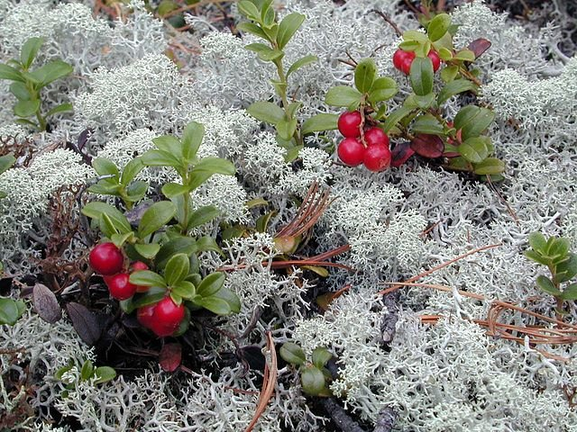
• Брусника — вечнозелёный кустарник, высотой 5-25 см с ползучим корневищем и прямостоячими ветвистыми стеблями. Листья длиной 0,5-3 см, зимующие, кожистые, овально – эллиптические. Листья остаются на растении три года. Весной новые листья начинают нарастать после цветения. Цветки колокольчатые, беловато–розовые, собраны в короткие кисти. Плод - красная сочная ягода диаметром 7 - 12 мм, в начале созревания - зеленовато-белая. В ягодах брусники содержится сахара до 12%, кислоты (аскорбиновая, бензойная, лимонная и яблочная) до 3%. Самая популярная ягода Тюменского края, отлично сохраняется благодаря бензойной кислоте в свежем и моченом виде. Много её в Кондинском, Сургутском, Берёзовском, Советском районах. В пищевой промышленности из ягод делают начинку для конфет, сок, экстракт. Их едят в свежем виде, из ягодного сока готовят хорошо утоляющий жажду напиток, варят варенье, джем; их маринуют, мочат. Листья брусники заготовляют для лечебных целей: от подагры, ревматизма и почечных камней.

Г О Л У Б И К А
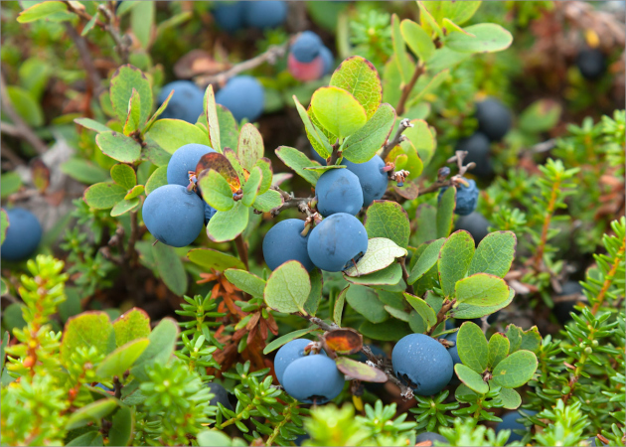
• Голубику иногда называют «синим виноградом», а еще «гонобобелём» и «пьяной ягодой». Её ветвистый кустарник до метра высотой, веточки серые, гладкие, изогнутые, листья чуть желтоватые, светло-зелёные, на зиму опадают. Плод – грушеподобная или овальная синяя с сизым налетом ягода длиной 9-12 мм. Их едят свежими, хранят в сушеном, замороженном виде, варят варенье, компот, морс, кисель. У голубики природное преимущество: не изнежена, растет на торфяных болотах, в сырых лесах, тундре. Ягоды и сок голубики хорошо утоляют жажду температурящих больных. Голубика — хорошее противоцинговое средство, что давно подмечено народами Севера. Листья применяют при сахарном диабете, отвар веток как сердечное.

К Л Ю К В А
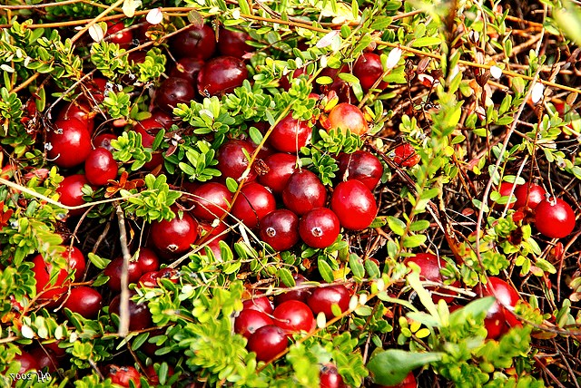
•Клюква. Мелкий стелющийся кустарник высотой 15-30 см, с тонким, длинным (до 80 см) стеблем. Листья зимующие, мелкие, длиной 5-16 мм, кожистые, жесткие, зеленые сверху и серебристые снизу, покрыты восковым налетом. Цветки темно-розовые. Плод – многосемянная красная ягода диаметром около 10-12 мм, имеющая форму от округлой до грушевидной, с плотной кожицей и сочной кислой вяжущей с горчинкой мякотью. Созревают ягоды в конце августа - сентябре и остаются на растении всю зиму. Собирают их с наступлением первых заморозков и до начала образования снежного покрова или весной после таяния снега. Многим помогает эта ягода укрепить здоровье, а при простуде клюква — отменное лекарство. Собранная клюква долго сохраняется в холоде благодаря наличию в ней лимонной и бензойной кислот. Для сохранения витаминов ягоды обычно засыпают сахарным песком. Ягоды употребляют в свежем и моченом виде, варят из них варенье. В пищевой промышленности из клюквы готовят желе, мармелад, варенье, сироп, начинку для конфет, клюкву в сахарной пудре. Многим помогает эта ягода укрепить здоровье. Клюквенный сок, морс, квас, кисель являются лучшим питьем при простудных заболеваниях. В медицине клюкву используют при изготовлении витаминных препаратов, из нее получают клюквенный сироп и экстракт, утоляющий жажду и употребляемый для лихорадящих больных, при лечении гипо- и авитаминоза.

М О Р О Ш К А
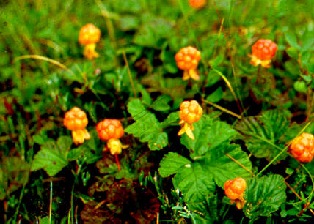
• Морошка. На низком стелющемся болотном кустарнике — ягоды-хамелеоны: вначале ягоды красные, потом, наливаясь соком, становятся янтарно-жёлтыми. Плодом она походит на малину. Народное название — «моховая смородина», «глошина». Это любимая ягода северян в национальных округах. Она душиста в варенье, маринаде, моченье. По северной традиции, хозяйки готовят к проводам и встречам «попутянки» — пироги и ватрушки с морошкой. Настой и отвар растения пьют при отложениях солей, как витаминное, ранозаживляющее, кровоостанавливающее средство, при цинге и отёках сердечного происхождения. Плоды едят при кашле и простуде.

Ч Е Р Н И К А
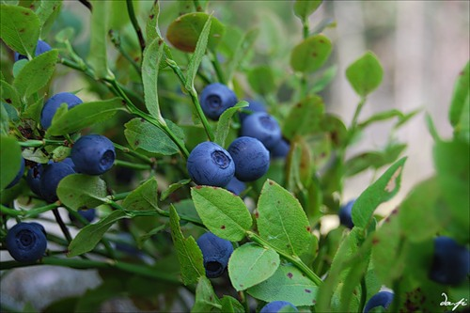
* Черника — Ветвистый листопадный кустарничек высотой 15-50 см с прямостоящими разветвленными, у основания серыми (в верхней части зелеными) ребристыми стеблями и ползучим укореняющимся корневищем длиной до 2-3 см. Плоды шарообразные, черные с восковым налетом, диаметром 6-8 мм, с множеством мелких семян. Ягода отличается ароматом и приятным вкусом. Ботва кустиков черники ярко краснеет осенью, из ее листьев можно получить лекарственный чай, полезный для желудка, их используют при лечении диабета. Разнообразно пищевое потребление черники: конфеты, компоты, варенье, чай, соки, сиропы, кисель, начинка для пирога.
К О С Т Я Н И К А
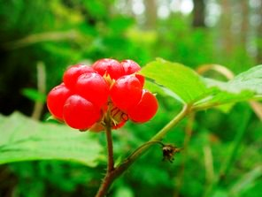
• Костяника — ягода рубинового цвета. Ее кустики прозвали «ползучим хмелем». За сутки усы-побеги костяники удлиняются на 3 — 4 см — вот это рекорд роста! Зрелая костяника — настоящий гранат Севера — и по цвету, и по вкусу. Собирают ягоды по мере созревания. Обычно они спрятаны под листочками, и найти их непросто. Из костяники приготовляют хороший квас, кисель, соки, муссы, компоты, желе, сиропы. Даже размолотые семена костяники — очень вкусная приправа к пище. Костяника известна и как целебная ягода-лекарство от цинги.
ВОДЯНИКА ЧЕРНАЯ
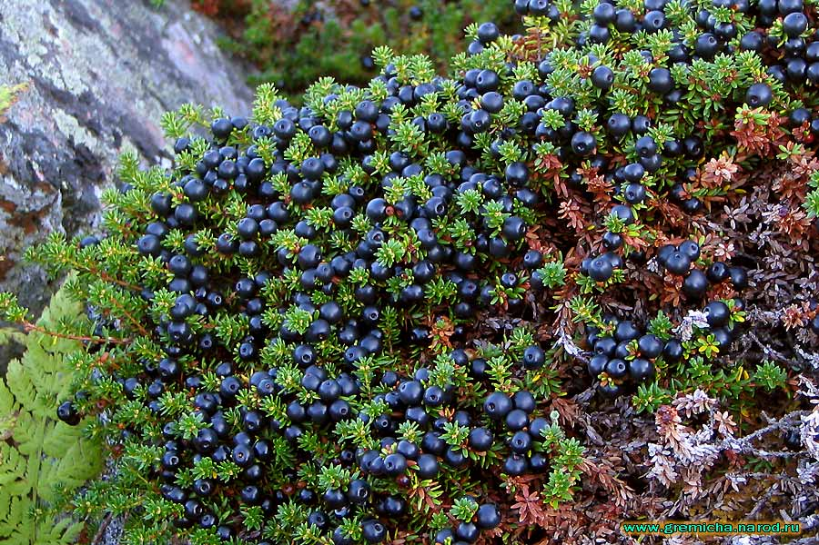
* Водяника черная. Народное название – шикша, вороника, хантыйское - сейпа, мансийское – сель-пиль. Много её на севере Тюменской области в лесной, лесотундровой, тундровой и полярно-арктической зонах. На каменистых скалах растет этот мелкий, вечнозеленый, ветвистый, стелющийся кустарник. Листья его мелкие, темно-бурые (как маленькие хвоинки), цветки пазушные, розовые, плод – черная водянистая ягода. Живет она долго, до 100 лет. Ягоды водяники едят свежими, готовят из неё напитки. Значение её в жизни обитателей тундры огромно. Высокогорную водянику пьют при параличе, при утомлении, головной боли, бессоннице, нервных расстройствах, эпилепсии, цинге. Ненцы и ханты используют веточки водяники для заживления ран, ссадин. Ягоды употребляют в пищу.

К Н Я Ж Е Н И К А
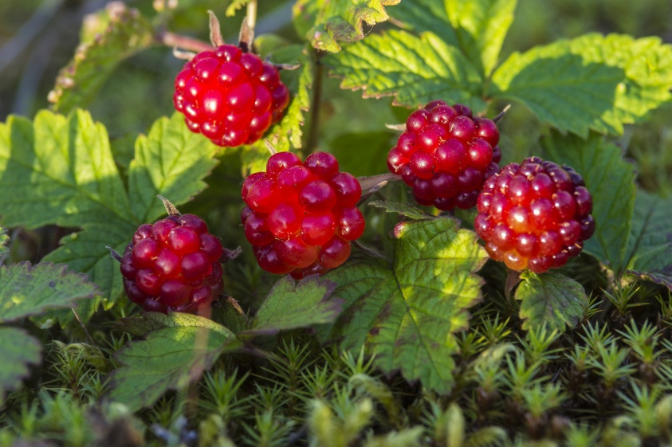
* Княженика. Поленика, куманика, северная малина – так в народе зовут эту превосходную ягоду, вкус и аромат которой имеет запах ананаса. Ни одна из диких ягод не может сравниться с этой жемчужиной тундры, торфяников, сырых боров-сосняков. Княженика имеет стелющееся корневище с прямостоячими стеблями, которые несут малиново-розовые цветки. Плод как у малины. Много княженики в тундре, лесотундре, на моховых болотах. Ягоды содержат 200 мг% витамина C, эфирное масло, которое и придает ягодам ни с чем не сравнимый аромат. Собирают ягоды по мере созревания. Из них варят варенье, компоты, морсы. Заготавливают лист для чая, обладает он противовоспалительным, общеукрепляющим, ранозаживляющим действием. Его пьют как жаропонижающее при простуде, цинге, воспалении горла и рта, кашле, астме.

Кустарники
БАГУЛЬНИК БОЛОТНЫЙ
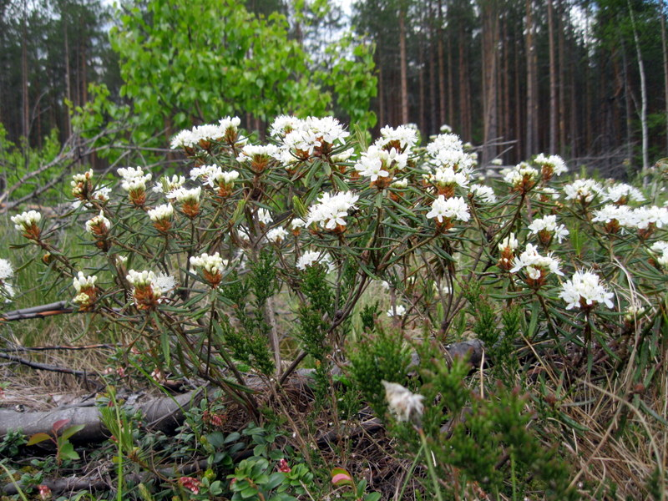
* Багульник болотный. Он распространен в средней части Ямала. Растет преимущественно по сфагновым болотам, торфяникам и в заболоченных хвойных лесах, в моховых и кустарниковых тундрах. Вечнозеленый кустарник до 120 см выс. с темно-серой корой. Плод – многосемянная коробочка, овальная, железистая, пятигнездная. Семена мелкие, светло-желтые, узкие, с рыхлой кожурой и перепончатыми крыльями на концах. В народной медицине багульник болотный широко используется как успокаивающее средство при головных болях и сердечных заболеваниях, а также в форме настоев и отваров при лечении туберкулеза легких, при остром и хроническом бронхите, бронхиальной астме. В медицинской практике применяют настой травы багульника болотного. Сырьем для приготовления препаратов являются верхушки неодревесневших побегов. При заготовке и сушке сырья следует соблюдать осторожность, так как растение ядовито и обладает сильным запахом, вызывающим тошноту, головокружение и головную боль.

МОЖЖЕВЕЛЬНИК
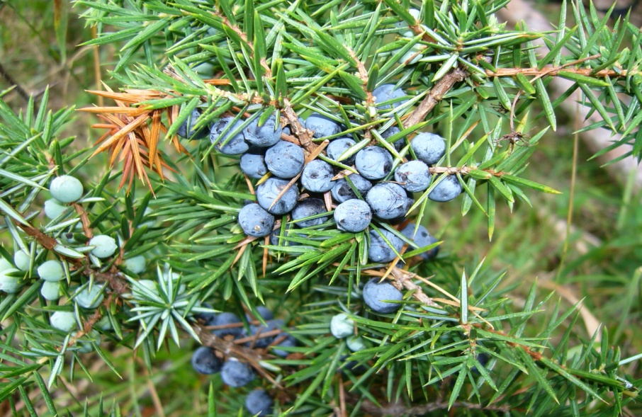
* Можжевельник. Можжевельник не только единственный хвойный кустарник наших лесов, он - единственный родственник теплолюбивых кипарисов, живущий у нас. Его можно встретить и в средней полосе страны, и на севере, и на заболоченной почве, и на сухих песках. Он неприхотлив: ни засухи не боится, ни мороза. Издали можжевельник (у него тонкий ствол, конусообразная вечнозеленая крона) можно принять за молодую елочку. Но стоит приглядеться, не спутаешь. У елки колючие хвоинки сидят густо, одна за другой, а у можжевельника – более редко, но зато сразу по три. И потом, на его ветвях не шишки, а висящие на короткой ножке ягоды. Правда, это видоизмененные шишки, но с виду ягоды как ягоды – так их и называют. Размером они с большую горошину, на вкус сладковато-пряные. Причем на одной ветке красуются разом и еще не зрелые, и полузрелые, и совсем спелые: они созревают только на третий год. Можжевельник считается лекарственным растением. Ягоды можжевельника используют в кулинарии и в медицине. Растения выделяют особые вещества, которые получили название «фитонциды» (от греческого слова «фитон» – растение и латинского «цедре» – убивать). Фитонциды действительно убивают микроорганизмы, спасая растения от болезней. А вместе с тем дезинфицируют, оздоровляют воздух. Фитонциды выделяют многие растения, но можжевельник особенно; только за сутки можжевеловый куст может выделить до тридцати килограммов живительных летучих веществ, в 15 раз больше, чем гектар лиственного леса.
.
Т О Л О К Н Я Н К А
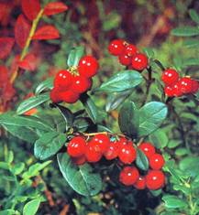
* Толокнянка – карликовое кустарниковое растение с подземными побегами. Ее называют медвежье ушко, медвежья ягода, медвежий виноград. Цветет толокнянка в мае-июне, тогда и собирают листья, розовые цветы. Сургучно-красные ягоды толокнянки малосъедобны. Листья толокнянки постоянно заготавливают и используют как вяжущее, антисептическое и мочегонное средство. Толокнянка применяется, как правило, в дубильной промышленности и особенно ценна как краситель.

Ш И К Ш А
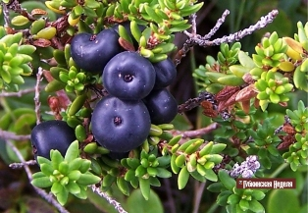
Шикша – очень нужная и полезная для северян ягода, и это доказал сотрудник Научного центра изучения Арктики Руслан Кочкин. Фактически, молодой ямальский ученый сделал уникальное открытие: ягоды и кустарники шикши содержат биологически активные вещества, которые помогают адаптироваться к экстремальным ситуациям в условиях Крайнего Севера.
Проводились исследования, как воздействует холодовой стресс на животных: крысы, которых поили отваром северной ягоды, значительно быстрее добирались до контрольной точки, нежели их сородичи, не получавшие «допинга». Кроме того, было установлено, что шикша позитивно действует на память животных – они быстрее ориентировались в пространстве в условиях холода.
Руслан считает, что эта ягода могла бы помочь тем, кто проводит много времени за компьютером, – постоянный прием напитков на основе шикши и других северных растений помог бы оптимизировать работу мозга человека, снизить утомляемость, повысить скорость реакции.

Ш И П О В Н И К
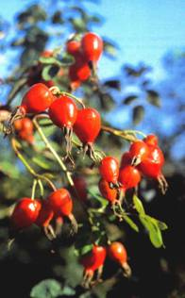
* Шиповник – живой календарь, спутник лета. Шиповник - одно из наиболее известных в народе лекарственных растений. Плоды содержат в 100 раз больше витамина C, чем лимон, в 10 раз больше, чем смородина, причем есть витамины B1, B2, PP, A, K. В семенах – витамин E. В сухих плодах витаминов больше, чем в свежих. Собирают плоды, когда они красные, но твердые, не допуская их перезревания. Сушат плоды с чашелистиками в духовке при температуре не выше 800 в течение 2 суток. В домашних условиях из плодов готовят повидло, варенье, джем, цукаты. Их добавляют в компот. Систематическое употребление шиповника в пищу способствует профилактике многих заболеваний. Лепестки цветков и плоды шиповника используют в пищевой, кондитерской и парфюмерно-косметической промышленности. Очень эффективным лечебным средством является масло шиповника - кароталин, которое широко применяется при лечении ожогов, пролежней и некоторых опухолевых процессов.

Деревья
К Е Д Р
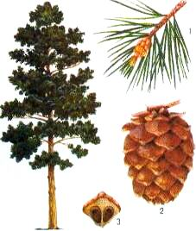
Главное, из-за чего ценится кедр,— его орешки. Они очень вкусны, питательны, полезны. Их многие знают, а вот сам кедр видели далеко не все. Кедр — дерево сибирское. Он растет в основном в Сибири. Правда встречается и в европейской части страны, но только на крайнем северо-востоке.
Кедр легко отличить от всех остальных наших хвойных деревьев даже по маленькой веточке. Нужно только обратить внимание на расположение хвоинок. У кедра они собраны в пучки и в каждом обычно бывает по 5 хвоинок.
Своеобразны у кедра и шишки — крупные, тяжелые. Интересно, что когда они созреют, то опадают с дерева целиком, вместе с находящимися в них орешками. Под отдельным деревом в урожайный год можно насчитать многие десятки шишек. Конечно, они долго не лежат на земле никем не замеченными. Их очень скоро находят разнообразные четвероногие и пернатые обитатели тайги: бурундук, соболь, кедровка. Многих привлекают лакомые кедровые орешки. Чтобы их раздобыть, зверям и птицам приходится потрошить шишки. А птица кедровка, например, не дожидается, когда шишки с орешками упадут на землю. Она начинает добывать орешки еще раньше — пока шишки висят на дереве. Прожорливых птиц иногда бывает так много, что они успевают уничтожить большую часть урожая прямо в кронах деревьев.
Кедровые орехи — высококалорийный продукт, богатый жирами (69%), белками (19%), углеводами (12%). Кедровое масло ничуть не уступает знаменитому греческому — оливковому — маслу.
Но кедр — дерево щедрое. Орешков обычно на всех хватает, да еще кое-что остается. И это, несмотря на то, что обитатели тайги не только поедают орешки на месте, но и делают большие запасы.
Упавшие на землю шишки остаются под кроной материнского дерева и орешки из них не высыпаются. Но всходы кедра можно видеть во многих уголках леса, даже там, где нет взрослых деревьев. Как же попадают туда орешки? Оказывается, их разносят по лесу те самые звери и птицы, которые ими питаются. Но, конечно, разносят не с целью посева. Дело здесь совсем в другом. Обитатели тайги делают запасы орешков, а для этого прячут их в мох и всевозможные другие укромные места. Между тем запасы часто остаются нетронутыми. Кроме того, звери и птицы растаскивают целые шишки и потрошат их где-то в стороне. Часть орешков при этом в шишке остается, часть оказывается просто на земле.
Вот как интересно получается! С одной стороны кедр подкармливает обитателей тайги, а с другой, пользуется их услугами при распространении семян. И дереву польза, и разносчикам семян тоже. Впрочем, здесь нет ничего удивительного. Если бы шишки с семенами лежали на земле и никто их не трогал, кедр не мог бы расселяться по территории, оставался бы все время на одном и том же месте.
Лакомые кедровые орешки добывают многие звери и птицы в лесу. А вот как заготавливает эти дары тайги человек, да еще в большом количестве? Об этом знают, наверное, только сибиряки. Добывают, конечно, не орешки, а целые шишки. И делают это незадолго до их естественного опадания. Заготовители берут тяжелый деревянный колот (от слова колотить) и сильно ударяют им по стволу дерева. На землю сыплется целый дождь спелых шишек. Здесь их и собирают. Работать колотом не так-то просто. Ведь он весит 30—60 кг. Его могут поднять только два человека.
Нельзя не сказать немного о строении кедрового орешка. Снаружи он покрыт крепкой деревянистой оболочкой, под которой находится тонкая коричневатая пленочка. Внутри орешка — вкусное белое ядро, богатое жиром. В самом центре — маленький стерженек. Это — зародыш семени, т. е. зачаток будущего растения. Именно из этой крохотной палочки может вырасти впоследствии большое высокое дерево. Но для этого понадобится не один десяток лет.
Взрослый кедр имеет своеобразный облик. Крона его очень плотная, густая, сильно затеняет почву. Поэтому в кедровом лесу почти так же темно, как в ельнике. Кора кедра довольно тонкая. Она плохо защищает ствол дерева от огня, который иногда проходит по поверхности почвы в лесу. Кедр очень чувствителен к низовым лесным пожарам и часто погибает от ожога. Зато многие другие невзгоды дерево переносит хорошо: не боится сильных морозов, может расти на заболоченной почве, даже на болотах.

Л И С Т В Е Н Н И Ц А
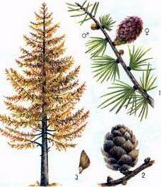
* Лиственница. Род листопадных хвойных деревьев (сем. сосновые). Деревья высотой до 35 – 50 метров. Хвоя мягкая, плоская, на удлинённых побегах располагается спирально, на укороченных – пучками. Шишки длиной 2-6 см., на концах укороченных побегов; созревают и раскрываются в тот же год осенью или в начале следующей весны, но остаются на дереве ещё несколько лет. Семена мелкие, крылатые, разносятся ветром. Размножаются лиственницы семенами. Выносливы, светолюбивы, нетребовательны к почвам. Доживают до 500 и более лет. Древесина лиственницы прочная, твёрдая, долговечная, хорошо противостоит гниению, используется для подводных сооружений, в кораблестроении, для изготовления паркета, мебели. При подсочке ствол даёт ценную живицу (терпентин), из которой получают канифоль и скипидар. Кора используется как дубитель. В отличие от других хвойных, лиственница осенью сбрасывает все свои иголки и зиму стоит голая, как осина или береза. Хвоинки лиственницы не колются, они мягкие, шелковистые. Лиственница особенно хороша ранней весной, когда за один-два теплых дня расцвечивается щеточками ярко-зеленых хвоинок. На их фоне огоньками загораются красноватые, розоватые или зеленые шишечки и желтые колосочки. В конце лета или ранней осенью лиственницы стоят золотисто-оранжевые. И кажется, что тайга озарена нежным, золотистым сиянием.

П И Х Т А
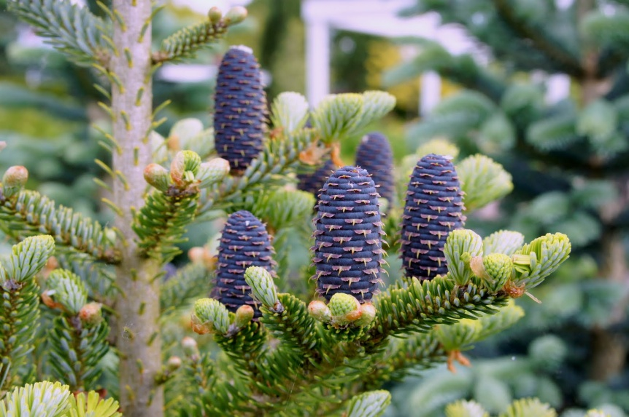
* Пихта. Род вечнозелёных растений сем. сосновых. Деревья высотой 50— 100 м, диаметр до 2 м, с густой конусовидной кроной. Хвоя плоская, снизу с двумя беловатыми устьичными полосками, на верхушке часто раздвоенная. Женские шишки (зелёные или красноватые) и мужские колоски (микростробилы) расположены на концах прошлогодних побегов в верхней части кроны. Зрелые шишки прямостоячие, цилиндрические, фиолетовые или коричневые. Созревают в первый год, при созревании распадаются; семена крылатые. Растут в смеси с елью и другими деревьями или образуют чистые древостои (пихтарники). Пихта — одна из основных пород темнохвойной тайги. Они теневыносливы, холодостойки, требуют высокой влажности воздуха, не переносят его задымления и загрязнения. Доживают до 200 лет. Кора всех видов пихт содержит смолу. Древесина без смоляных ходов, ценится как строительная и поделочная, используется в целлюлозно-бумажной промышленности; повреждается насекомыми и грибами, рано загнивает. Из коры североамериканской пихты бальзамической получают канадский бальзам, из наиболее распространённой пихты сибирской — близкий к нему пихтовый бальзам, используемый в медицине и микроскопической технике. Хвоя и молодые ветви дают пихтовое масло — один из основных источников камфоры. Декоративны, переносят подрезку, используются для живых изгородей.

Р Я Б И Н А
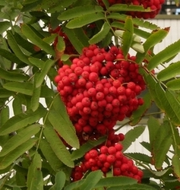
* Рябина. Это не очень высокие (10-25 м) деревья или крупные кустарники с гладкой или растрескивающейся, различных оттенков серого цвета или красноватой корой. Рябина – ценное плодовое растение. Плоды дикорастущих видов чаще всего имеют терпкий горьковато-кислый вкус. С наступлением заморозков количество сахара в плодах значительно возрастает, они теряют свою терпкость, становятся сладкими и приятными на вкус. Они пригодны для употребления в свежем, сушеном и моченом виде, а также для изготовления варенья, повидла, пастилы, мармелада, компота, желе, уксуса, кваса, используют в кондитерской промышленности для начинок. Рябина издавна известна как лекарственное растение – тонизирующее, поливитаминное, кровоостанавливающее, вяжущее средство. Свежесрезанные ветки рябины с ягодами обладают удивительными свойствами. Положенные в воду, они сохраняют ее свежей до 4 лет, без ягод вода портится в течение нескольких дней. Хранить плоды рябины можно в сухом виде или залив сахарным сиропом.

С О С Н А
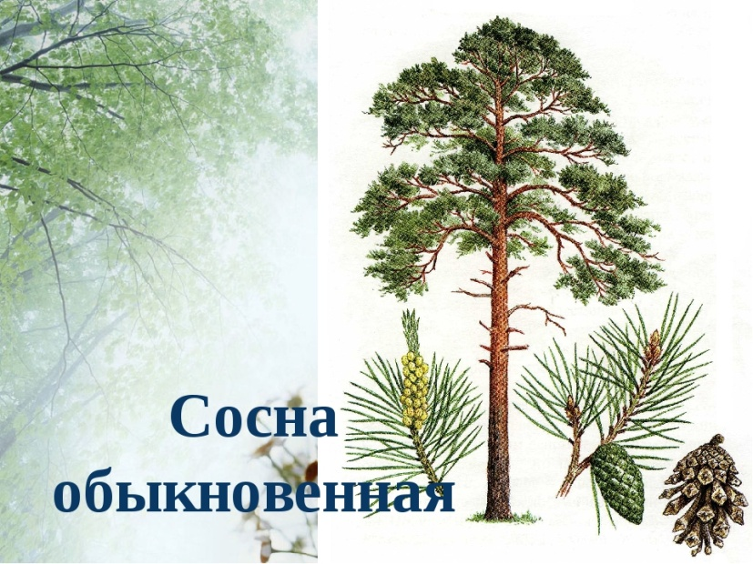
* Сосна. Род вечнозелёных деревьев, реже стелющихся кустарников сем. сосновых. Крона взрослых деревьев (выс. до 50-75 м) округлая или зонтиковидная. Корневая система мощная и глубокая. Хвоинки игольчатые, 3-гранные или на спинке округлые, в пучках по 2, 3, 5 на концах укороченных побегов. Пыльниковые колоски многочисленные. Оплодотворение через 13 месяцев после опыления. Шишки длиной 3-10, у некоторых до 50 см, чешуи на конце утолщены в плоский или выпуклый щиток. Сосны светолюбивы. Живут до 300-500 лет. Из хвои получают витамин C. Побеги и кора – зимний корм для лосей, хвоя поедается глухарями, семена – белками, бурундуком. Используется также как декоративное растение и для закрепления песков.

Редкие и подвергающиеся опасности виды растений
КАРЛИКОВАЯ БЕРЕЗКА
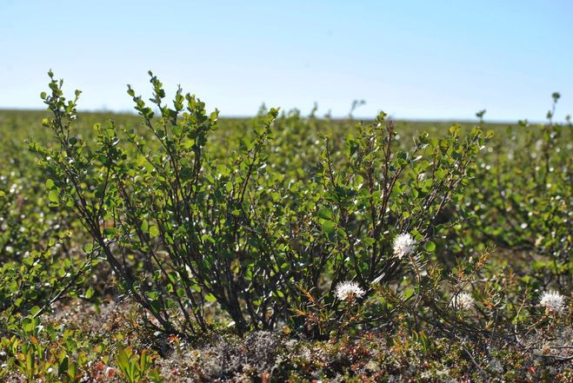
Карликовая березка, или ерник. В кустарниковой южной тундре ерник местами образует заросли метровой высоты; в ровной верховой тундре он может простираться сплошным ковром на больших площадях, но обычно невысок.

